彩色影像處理
作業2：影像色彩分割(題目1)
M10915045 施信宏
先對作業附上的兩張圖做處理，將原圖與mask做運算，將mask為白的部分保留，即可得到藍天的區塊。
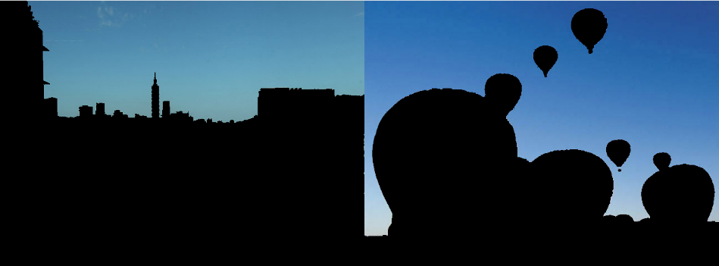
BGR
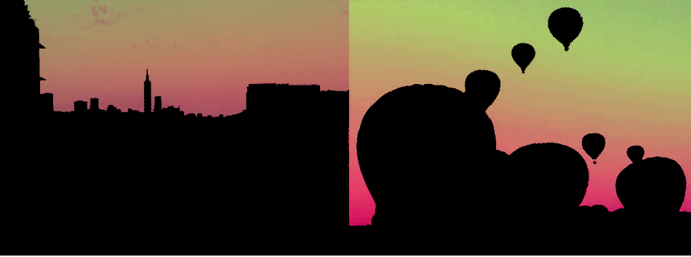
HSV

Y_Cr_Cb
取得藍天部分程式碼

取得各個色彩空間的藍天部分後，即可算空間中藍天部分的標準差及平均。
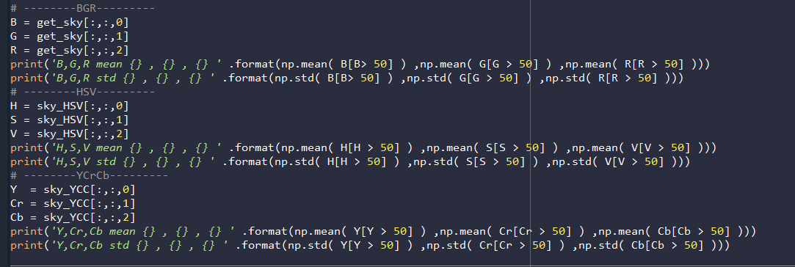
先取得各個通道的陣列，再使用numpy中的函式得到mean及std。值如下:
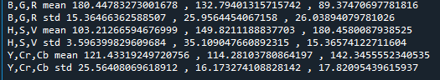

有了各通道的平均值及標準差後，便可對其他不同的圖片做藍天的提取。
但圖片也並不是藍天的圖皆能有效的辨識出，與原影像的通道值有很大關聯，
若是明亮藍或暗色藍，效果便會顯差，故後續找了兩張藍天相似於原圖的圖片做提取藍天的步驟。

Img1:
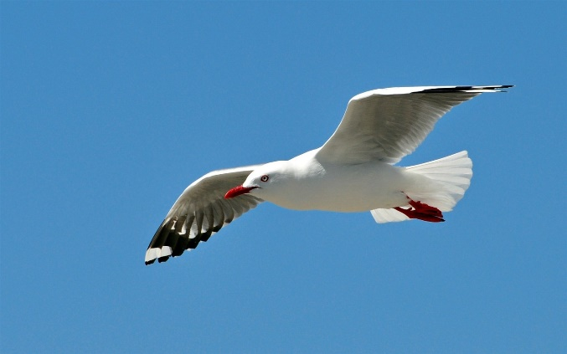
Img2:
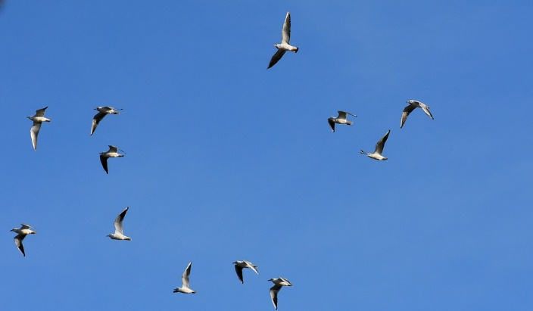
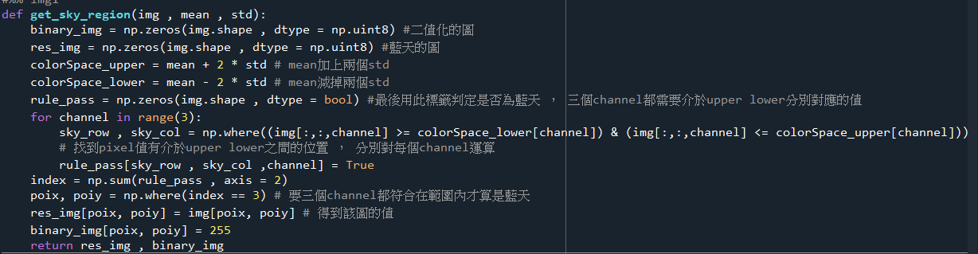
對新圖片取得藍天部分的function。
當中binary_img為二值化影像，result_img為擷取藍天的結果；，三個通道都必須介於傳入的色彩空間的平均加上正負兩個標準差內，才會認定是藍天。
最後將有通過門檻的位置保留，其他將設為0，如此便可得到只保留藍天部分及二值化後的圖。
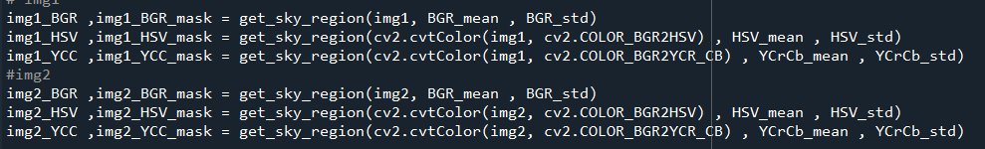
分別對img1，img2的不同色彩空間做運算

Img1:

BGR:
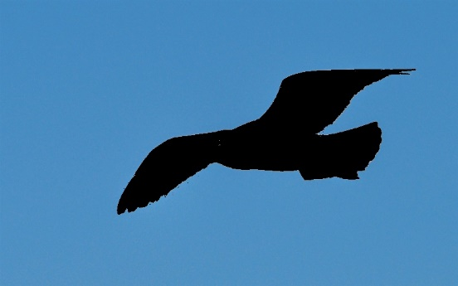
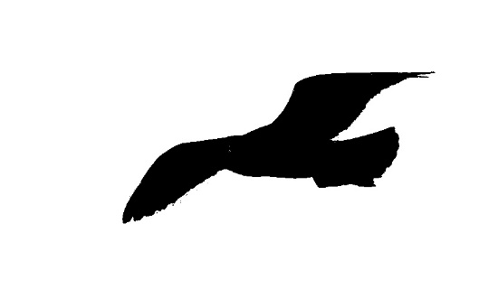
HSV:
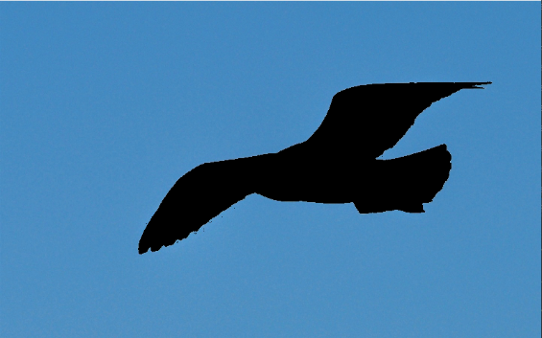
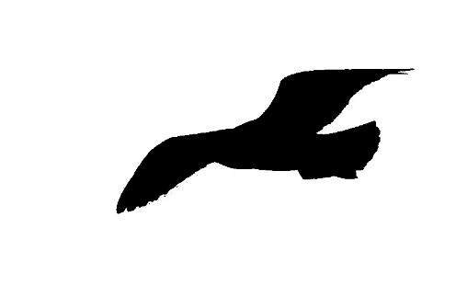

Y_Cr_Cb:
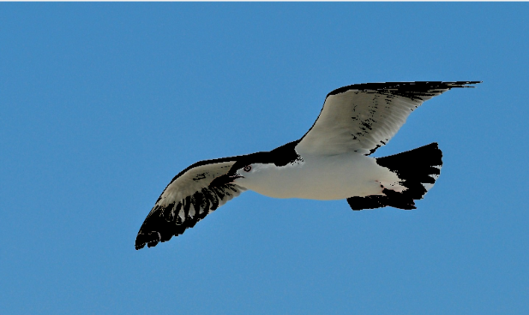
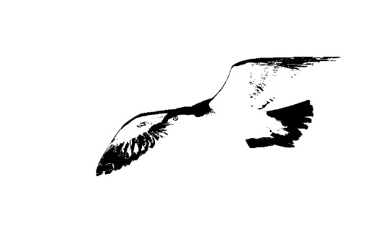

Img2:

BGR:
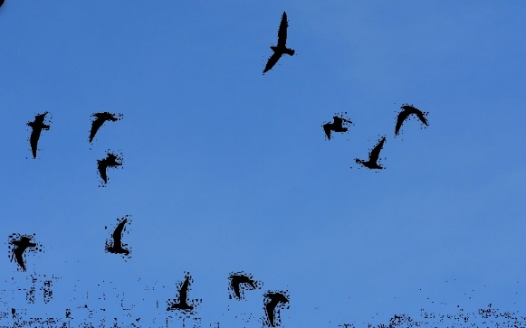
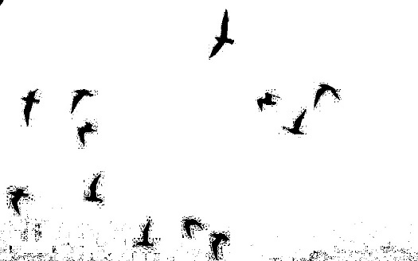
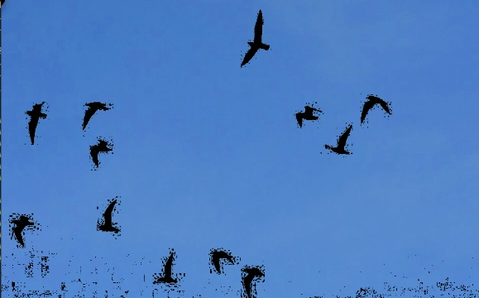
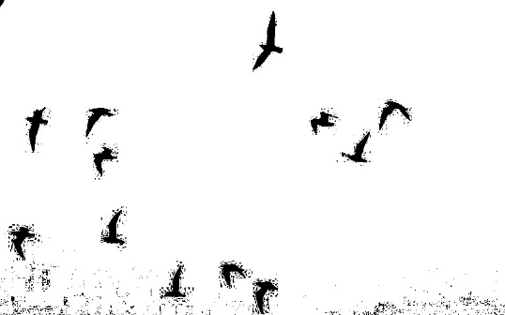
HSV:

Y_Cr_Cb:
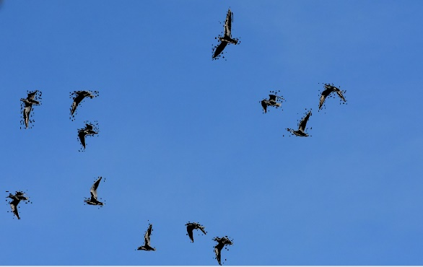
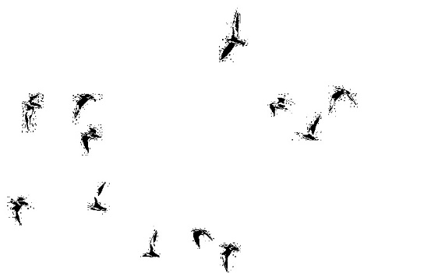
整體的感覺應該是HSV的處理最好，在三空間內表現最佳，許多小雜訊也能有效過濾掉。也難怪許多人做影像色彩轉換，取得背景或前景時，都先將原圖投到HSV，再去做threshold等等處理。

附上程式碼為.py檔，若需要看程式請以記事本開啟，貼到word會使版面很亂，造成閱讀不便，謝謝。

